ОТЧЕТ О ПРОДЕЛАННОЙ РАБОТЕ
За прошедшую неделю с 2 по 8 мая 2022г. были проведены следующие мероприятия:

Отдел культуры
ДАТА | Наименование мероприятия | ФОТО
с 1 по 9 мая | 12+ «Победа на все голоса»-литературный челллендж. Центральная библиотека | 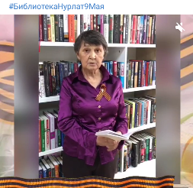
с 1 по 3 мая | Вечерний концерт «Открытый микрофон» | 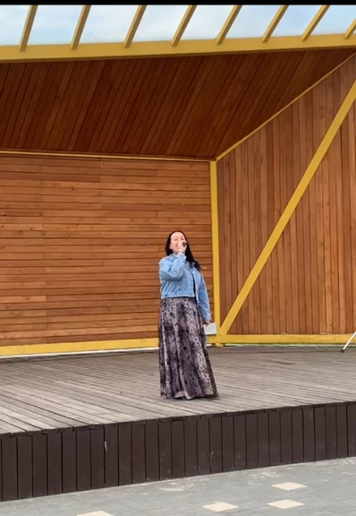
с 2 по 9 мая | Интерактивная площадка, фотозона «Венок Победы». Дом Дружбы народов | 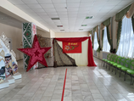
3 мая | 12+«Шагнувшие в бессмертие»-виртуальная выставка-память о Героях Советского Союза. Центральная библиотека | 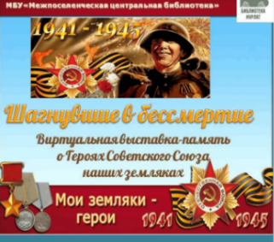
3 мая | 12+ «И великие тайны открываются нам» - час информации к Всемирному дню свободы печати. Библиотека Городской филиал №2 | 
4 мая | Мастер-класс «Фронтовой треугольник». Культурно-досуговый центр «Грани» | 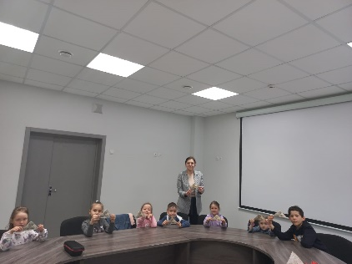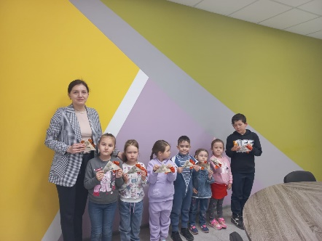
4 мая | 16+«Советуясь с законом»-справочное бюро. Центральная библиотека | 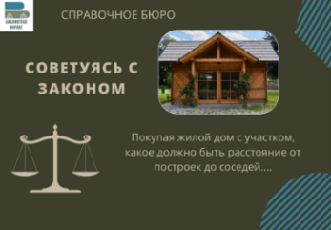
4 мая | Участие во Всероссийской акции «Георгиевская ленточка». Культурно-досуговый центр «Грани» | 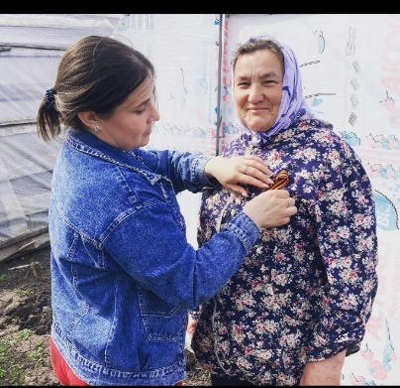
4 мая | Интерактивная игра, онлайн-викторина «Города-герои». Дом Дружбы народов | 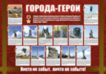
4 мая | Игры нашего двора. Дом Дружбы народов | 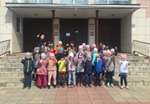
5 мая | 6+ «Читаем детям о войне»-участие в XIII Международной акции. Детская  библиотека | 
5 мая | 18+«Хорошо ли вы знаете историю Великой Отечественной войны?»-онлайн-тест. Центральная библиотека | 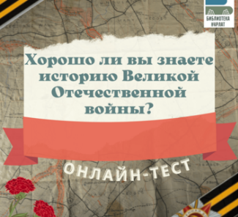
5 мая | Участие во Всероссийской акции «Георгиевская ленточка». Дом Дружбы народов | 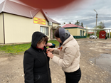
5 мая | 55+Занятие по основам компьютерной грамотности – обучение граждан пожилого возраста. Центральная библиотека | 
5 мая | Отборочный тур «Татар кызы - 2022». Городской Дворец культуры | 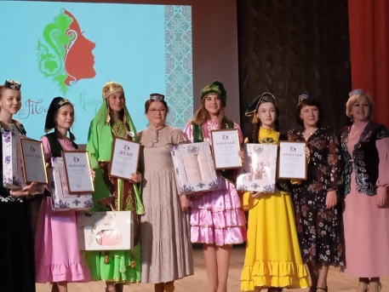
5 мая | Видеоролик ко Дню Печати. Дом Дружбы народов | 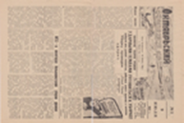
5 мая | 16+«Миру – да! Террору - нет!» - виртуальная выставка. Библиотека Городской  филиал №1 | 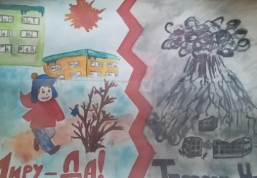
5 мая | Участие во Всероссийской акции «Окно Победы». Культурно-досуговый центр «Грани» | 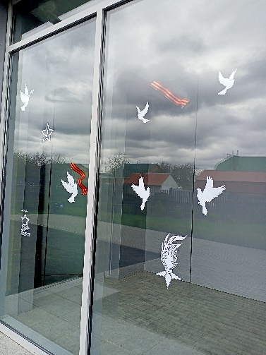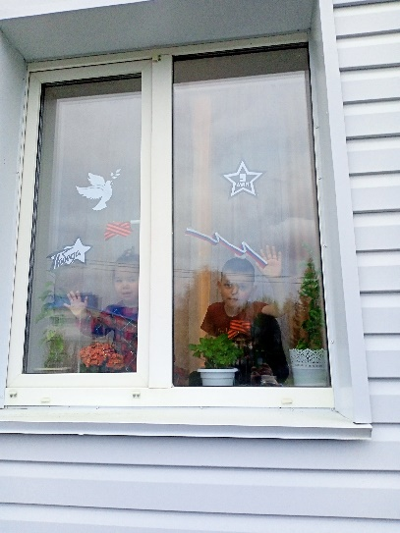
6 мая | Онлайн акция «Мы помним, мы гордимся». Культурно-досуговый центр «Грани» | 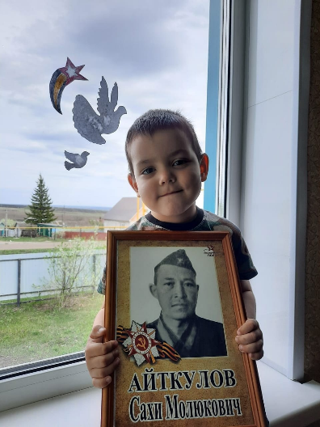
6 мая | Мастер-класс по созданию открытки к 9 мая. Дом Дружбы народов | 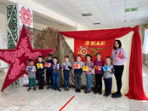
6 мая | Благотворительный концерт в Нурлатском доме-интернат для престарелых и инвалидов | 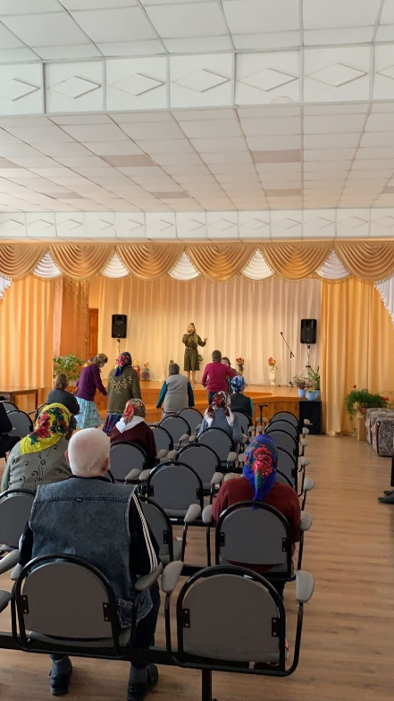
6 мая | Вечер отдыха. Песни военных лет. Дом Дружбы народов | 
с 7 по 10 мая | Вечерний концерт «Открытый микрофон»
8 мая | 12+«Наши земляки- участники войны»-виртуальная презентация. Библиотека  Городской филиал №3 | 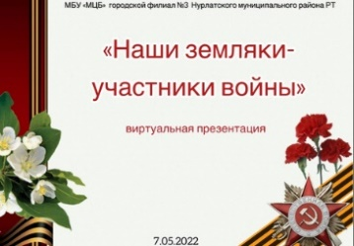
8 мая | 12+«Была весна, была Победа!»-тематический час. Библиотека Городской  филиал №4 | 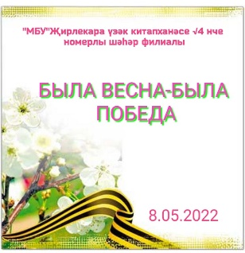
8 мая | Концертная программа, участников Республиканского фестиваля самодеятельных исполнителей среди ветеранов Республики Татарстан «Балкыш» («Сияние»). Сквер «Театральный»
8 мая | Праздничный концерт, в честь наступающего праздника | 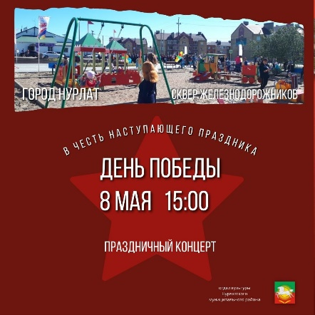
8 мая | Видеоролик ко Дню Победы. Дом Дружбы народов | 

